RS 485

# Introduzione

In applicazioni industriali e nella strumentazione (Industrial & Instrumentation, I & I) si richiede spesso la trasmissione di dati fra diversi sistemi attraverso lunghe distanze. Lo standard RS-485 è uno dei più utilizzati fra quelli che descrivono il livello fisico del modello ISO/OSI in applicazioni “I & I”.

Le principali caratteristiche che lo rendono ideale in utilizzi industriali e nelle strumentazioni sono:

* Connessioni su lunghe distanze-fino a 1200 m;
* Connessioni bidirezionali possibili anche su una coppia di cavi twistati;
* Trasmissione differenziale che incrementa l’immunità al rumore e diminuisce le emissioni;
* Nello stesso bus possono essere connessi più ricevitori e trasmettitori;
* Un elevato common-mode range consente di avere elevate differenze di potenziale fra i riferimenti (GND, spesso connesso a terra) dei driver e dei receiver;
* TIA/EIA-485-A Consente di avere data-rate fino a 10 Mbps. Tuttavia sono consentite velocità differenti (anche superiori);

# Perché utilizzare una trasmissione differenziale?

Nell’RS-485 si possono raggiungere distanze di connessioni così elevate proprio perché si utilizzano linee bilanciate o differenziali. La comunicazione avviene tramite una coppia di cavi nei quali la tensione lungo un cavo è l’inverso della tensione lungo l’altro cavo (tensione riferita ad un potenziale comune, GND).

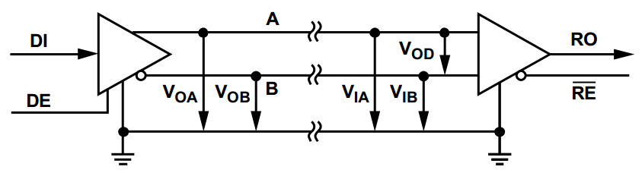Lo standard TIA/EIA-485-A individua i due cavi della linea con le lettere A e B (spesso si usa anche D+ e D-). La tensione sulla linea A è maggiore di quella sulla linea B ($V_{OA}>V_{OB}$) all’uscita del trasmettitore se all’ingresso è stato ricevuto un livello logico alto ($DI=1$). Se invece all’ingresso del trasmettitore viene ricevuto un livello logico basso ($DI=0$), all’uscita si avrà che la tensione sulla linea B è maggiore di quella sulla linea A ($V_{OB}>V_{OA}$). Vedi figura 1.

1: Trasmettitore e ricevitore differenziale

Se, all’ingresso del ricevitore $V_{IA}-V_{IB}>200 mV$, all’uscita vi sarà un livello logico alto ($RO=1$). Viceversa, se all’ingresso del ricevitore $V_{IB}-V_{IA}>200 mV$, all’uscita vi sarà un livello logico basso ($RO=0$).

In figura 1 si note che un circuito di interfaccia differenziale consiste in un trasmettitore con uscita differenziale ed un ricevitore con ingresso differenziale. Tale circuito ha delle ottime performances riguardo al rumore perché il rumore che si accoppia al sistema sarà identico per entrambe le linee. Inoltre, una linea emette un campo EM nella direzione opposta rispetto quello emesso dall’altra linea, cancellando così i campi irradiati. Tutto ciò porta ad una riduzione delle interferenze elettromagnetiche (EMI) del sistema.

# RS-485 vs RS-422

Lo standard RS-422 è un “simplex multidrop standard”, in altre parole ciò significa che può essere connesso al bus solo un trasmettitore (driver) e fino a 10 ricevitori (receiver). Se si ha la necessità di avere più trasmettitori connessi al bus, allora si deve utilizzare lo standard RS-485. Esso infatti è noto come “multipoint standard” il che significa che possono essere connessi al bus fino a 32 transceiver.

# L’RS-485 ed il concetto di unità di carico (UL)

Lo standard RS485 specifica l’impedenza d’ingresso minima di un ricevitore RS485. Questa deve essere superiore o uguale a $12 kΩ$ ed è definita come carico unitario (UL). La specifica RS485 indica che il sistema deve essere in grado di sostenere fino a 32 UL.

Tuttavia oggi, alcuni ricevitori RS485 hanno un carico inferiore a quello unitario UL, ossia pari a 1/4 UL o 1/8 UL. Di conseguenza, un ricevitore che ha un carico pari a 1/4 UL implica che la linea è caricata solo per 1/4 rispetto all’UL standard quindi, sulla linea possono essere connessi fino a 4 x 32= 128 nodi. In maniera del tutto simile, nel caso di ricevitori con carico dichiarato di 1/8 UL, si possono connettere sullo stesso bus fino a 8 x 32=256 nodi.

|  |  |  |
| --- | --- | --- |
| UL | N° di nodi | Impedenza d’ingresso minima del ricevitore |
| 1 | 32 | $$12 kΩ$$ |
| 1/2 | 64 | $$24 kΩ$$ |
| 1/4 | 128 | $$48 kΩ$$ |
| 1/8 | 256 | $$96 kΩ$$ |

Table 1: capacità del bus in termini di nodi connessi in funzione dell'impedenza d’ingresso dei ricevitori

La tensione di modo comune per il bus RS-485 può essere compresa nel range [-7, +12] V. Dunque, i transceiver RS485 devono poter supportare tali tensioni mentre sono in modalità alta impedenza (disconnessi dal bus).

Un sistema RS-485 deve avere driver che possono essere disconnessi dalla linea di trasmissione quando un nodo particolare non sta trasmettendo. Il pin DE (RTS) del transceiver RS-485 abilita il trasmettitore quando è posto a livello logico alto (DE=1); al contrario, quando sul pin DE vi è un livello logico basso, il trasmettitore viene posto in uno stato di alta impedenza. In altre parole si disconnette il trasmettitore dal bus consentendo agli altri nodi di poter trasmettere sulla stessa linea di trasmissione.

I transceiver RS-485 hanno anche un pin RE che abilita/disabilita il ricevitore. Combinando opportunamente i segnali di controllo inviati ai due pin menzionati si riesce a mettere il transceiver in uno stato di sleep o shutdown. Questa caratteristica è molto importante in applicazioni a basso consumo energetico.

# RS-485 half-duplex

Nella connessione di tipo half-duplex coesistono, nella stessa linea, diversi trasmettitori e ricevitori. E’ proprio questa la ragione di esistenza dei pin di “enable” che consentono di abilitare un solo trasmettitore alla volta. La configurazione mostrata in figura 2 è anche nota come RS-485 a 2 fili e consente la trasmissione in entrambe le direzioni, ma solo in una direzione alla volta.

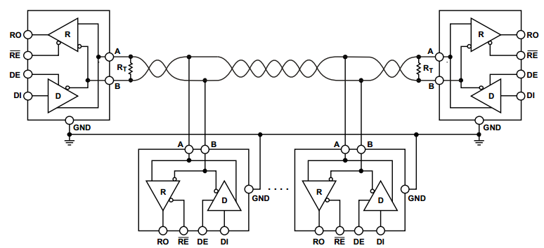

2: Configurazione RS-485 half-duplex

Al contrario, la configurazione full duplex che consente la trasmissione bidirezionale contemporanea, sfrutta 4 fili.

# Le terminazioni della linea

In una classica linea di trasmissione ci sono 2 fili: uno in cui la corrente scorre dal trasmettitore verso il ricevitore e l’altro che fornisce un percorso di ritorno per la corrente verso il trasmettitore. Nel caso dell’RS-485 la questione è più complicata poiché ci sono 2 cavi che condividono una terminazione così come condividono un percorso di ritorno di “ground”. Tuttavia i principi base delle linee di trasmissione rimangono validi.

Per ottenere una comunicazione RS-485 affidabile è fondamentale mantenere le riflessioni dovute alle discontinuità lungo la linea il più basse possibile. Ciò può esser fatto terminando opportunamente le linee.

Le riflessioni si verificano molto velocemente durante e appena dopo la trasmissione di un segnale. Su linee lunghe, le riflessioni permangono sulla linea così a lungo da poter causare letture errate da parte dei ricevitori. Al contrario, su linee corte, le riflessioni accadono molto velocemente e più difficilmente riescono a causare errori in lettura.

Le linee RS-485 richiedono delle terminazioni al nodo master ed al nodo slave che si trova più lontano fra tutti i nodi. Vedi RT in figura 2.

La lunghezza dello stub (tratto di linea che collega il generico nodo al bus), deve essere molto inferiore ad ¼ della lunghezza d’onda della frequenza uguale all’inverso del periodo di bit.

# Data-rate e lunghezza della linea

Quando si utilizzano alti data-rate è doveroso ad usare linee di trasmissione sufficientemente corte; al contrario, per bassi data-rate, si possono utilizzare anche linee più lunghe.

In applicazioni a basso data-rate il principale fattore limitante è la resistenza in DC dei cavi che comporta una caduta di tensione lungo la linea ed una conseguente diminuzione del margine di rumore.

In applicazioni ad alto data-rate, invece, sono gli effetti in ac del cavo che limitano la qualità dei segnali e dunque la lunghezza delle linee.

La seguente figura mostra la relazione fra la lunghezza lella linea ed il data-rate che è possibile ottenere con una linea bifilare per RS-485.

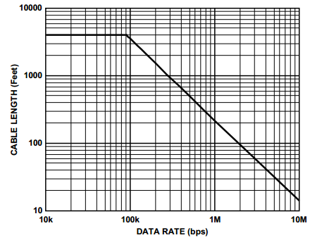

3: Relazione lunghezza della linea/data-rate

# Fail-safe biasing

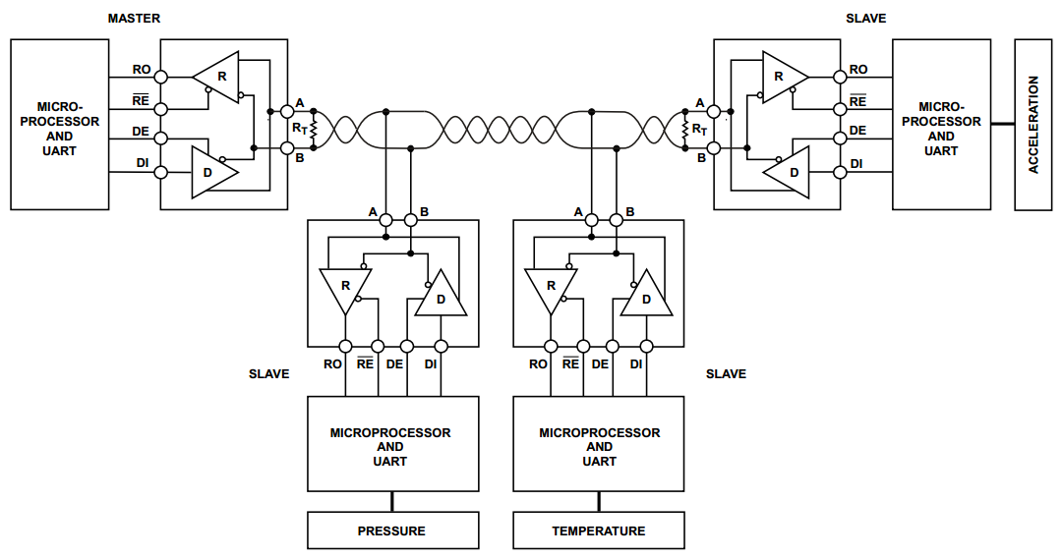

4: Rete Master/Slave RS-485 half-duplex senza rete di fail-safe bias